4. pielikums
Ministru kabineta
2020. gada 30. jūnija
noteikumiem Nr. 424

Papildsūtījuma saraksts

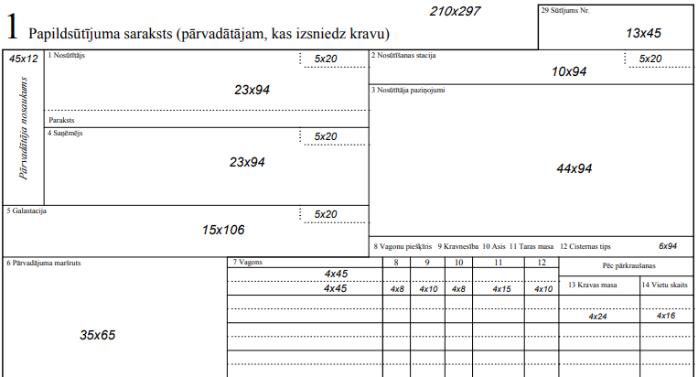
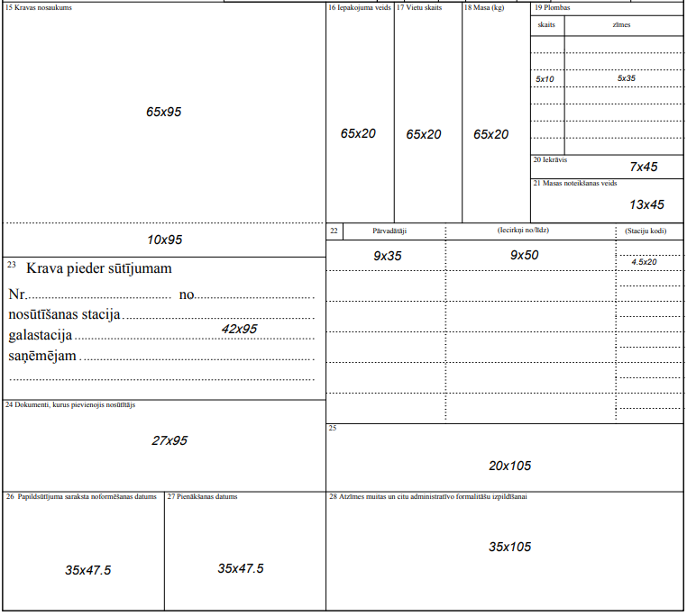

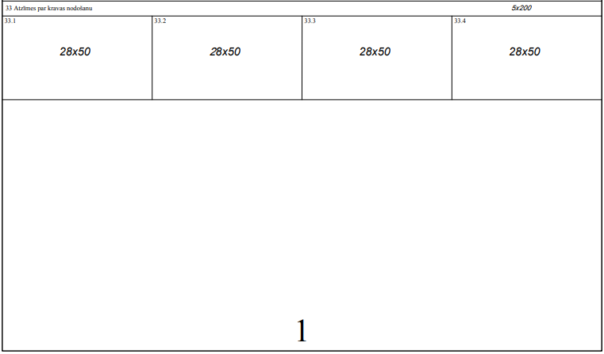

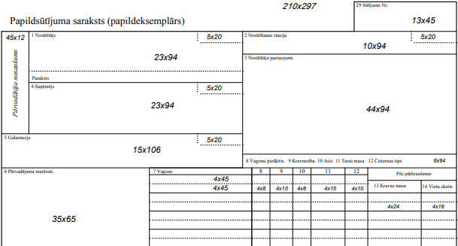
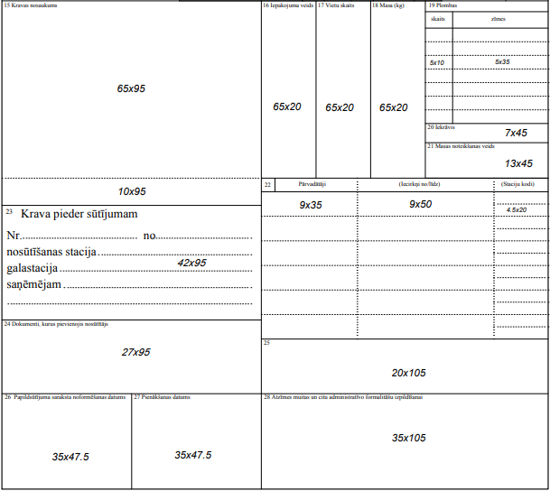

Piezīmes.
1. Papildsūtījuma saraksta ailē "Pārvadātāja nosaukums" (papildsūtījuma saraksta augšējā kreisajā stūrī) norāda tā pārvadātāja nosaukumu, kas noformējis papildsūtījuma sarakstu.
2. Papildsūtījuma saraksta 1. ailē "Nosūtītājs" norāda tā pārvadātāja nosaukumu un nosacīto kodu, kas noformējis papildsūtījuma sarakstu.
3. Papildsūtījuma saraksta 2. ailē "Nosūtīšanas stacija" norāda tās stacijas nosaukumu un kodu (kodam paredzētajā laukā), kurā noformēts papildsūtījuma saraksts, un dzelzceļa saīsināto nosaukumu.
4. Papildsūtījuma saraksta 3. ailē "Nosūtītāja paziņojumi", 5. ailē "Galastacija", 15. ailē "Kravas nosaukums" un 16. ailē "Iepakojuma veids" no atbilstošās pavadzīmes ailes ieraksta ziņas, kas attiecas uz papildnosūtāmās kravas daļu.
5. Papildsūtījuma saraksta 4. ailē "Saņēmējs" norāda tā pārvadātāja nosaukumu un nosacīto kodu, kas izsniedz kravu saņēmējam.
6. Papildsūtījuma saraksta 6. ailē "Pārvadājuma maršruts" no atbilstošās pavadzīmes ailes ieraksta ziņas par atlikušo pārvadāšanas ceļa daļu.
7. Papildsūtījuma saraksta 7. ailē "Vagons", 8. ailē "Vagonu piešķīris", 9. ailē "Kravnesība", 10. ailē "Asis", 11. ailē "Taras masa", 12. ailē "Cisternas tips", 17. ailē "Vietu skaits", 18. ailē "Masa (kg)", 19. ailē "Plombas", 20. ailē "Iekrāvis" un 21. ailē "Masas noteikšanas veids":
7.1. ja atkabina vagonu, ieraksta ziņas no atbilstošās pavadzīmes ailes;
7.2. ja iekrauj kravas daļu citā vagonā, norāda atbilstošās ziņas par vagonu, kurā iekrauta šī kravas daļa, kravas vietu skaitu un kravas masu, pārvadātāja uzlikto plombu skaitu un zīmes, veidu, kādā pārvadātājs noteicis kravas masu, un ailē "Iekrāvis" – atzīmi "pārvadātājs".
8. Papildsūtījuma saraksta 22. ailē "Pārvadātāji" no pavadzīmes ieraksta ziņas par pārvadātājiem secīgi atlikušajai papildnosūtāmās kravas daļas pārvadāšanas ceļa daļai.
9. Papildsūtījuma saraksta 23. ailē "Krava pieder sūtījumam Nr. _______ no _______, nosūtīšanas stacija ________, galastacija ________, saņēmējam ________" norāda sūtījuma numuru, pārvadājuma līguma noslēgšanas datumu, nosūtīšanas stacijas un galastacijas nosaukumu, dzelzceļa saīsināto nosaukumu, saņēmēja nosaukumu un viņa pasta adresi saskaņā ar pavadzīmi.
10. Papildsūtījuma saraksta 24. ailē "Dokumenti, kurus pievienojis nosūtītājs" norāda pavaddokumentus (vai to kopijas), kas pievienoti papildsūtījuma sarakstam par papildnosūtāmo kravas daļu.
11. Papildsūtījuma saraksta 25. aile netiek aizpildīta.
12. Papildsūtījuma saraksta 26. ailē "Papildsūtījuma saraksta noformēšanas datums" papildsūtījuma saraksta noformēšanas stacijā iespiež pārvadātāja kalendāro spiedogu.
13. Papildsūtījuma saraksta 27. ailē "Pienākšanas datums" galastacijā iespiež pārvadātāja kalendāro spiedogu.
14. Papildsūtījuma saraksta 28. aili "Atzīmes muitas un citu administratīvo formalitāšu izpildīšanai" izmanto, ja pārvadātājs papildsūtījuma sarakstu iesniedz muitas iestādei atzīmju veikšanai muitas kontroles nolūkos vai citām valsts administratīvajām institūcijām atzīmju veikšanai administratīvo procedūru izpildes nolūkos.
15. Papildsūtījuma saraksta 29. ailē "Sūtījums Nr." norāda sūtījuma numuru, un tas nedrīkst sakrist ar pavadzīmē norādīto sūtījuma numuru.
16. Papildsūtījuma saraksta 30. ailē "Pārvadātāja atzīmes" norāda atzīmes, kas noteiktas analoģiskajai pavadzīmes ailei.
17. Papildsūtījuma saraksta 31. ailē "Komercakts" norāda komercakta numuru un sastādīšanas datumu, tās stacijas nosaukumu un dzelzceļa saīsināto nosaukumu, kurā sastādīts komercakts, kā arī iespiež tā pārvadātāja spiedogu, kas komercaktu sastādījis.
18. Papildsūtījuma saraksta 32. ailes "Atzīmes galastacijā" aizpildīšanas kārtību nosaka pārvadātājs, kas izsniedz kravu.
19. Papildsūtījuma saraksta 33. ailē "Atzīmes par kravas nodošanu" kravas nodošanas stacijās iespiež to pārvadātāju kalendāros spiedogus, kas pieņem kravu. Minētos spiedogus iespiež kravas nodošanas secībā no viena pārvadātāja citam.

Satiksmes ministrs T. Linkaits

